Фотоотчёт о работе
театрального кружка «Маскарад» 2022-2023 учебный год
Руководитель: педагог ДО Астафьева О.Е
Театральная постановка в квест-игре
«Пираты Карибского моря в поисках сокровищ шахматной Королевы»

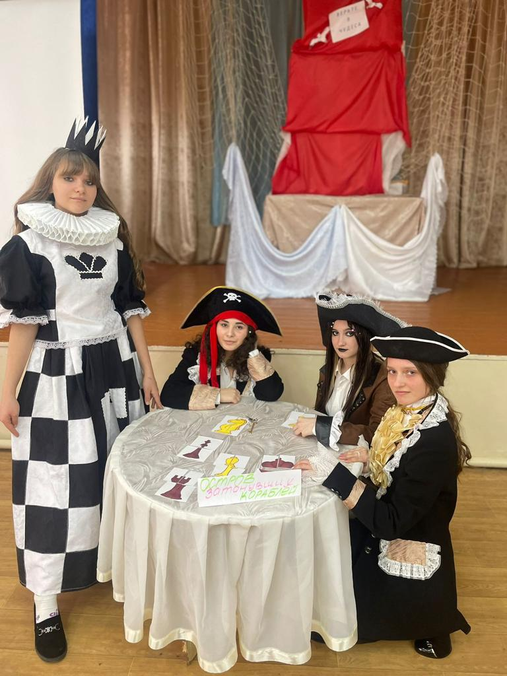

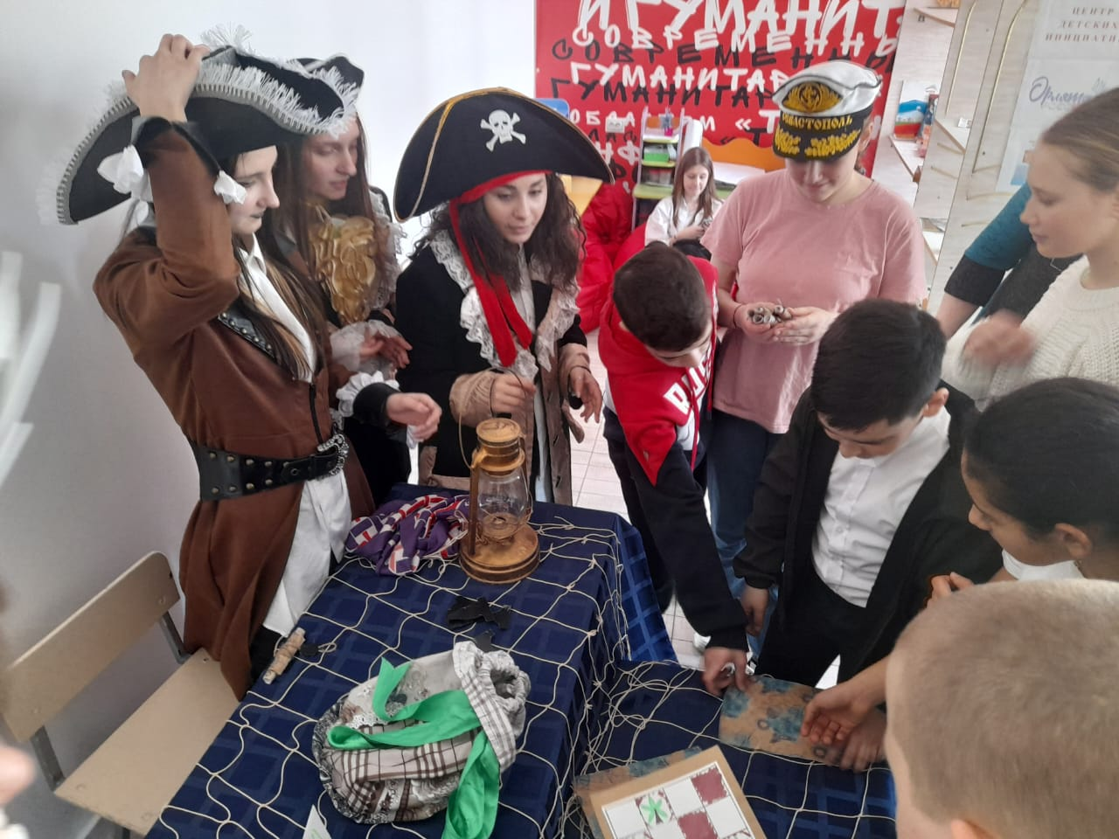
Разгадываем тайну волшебного мешочка, раскрываем секреты магических фигурок.
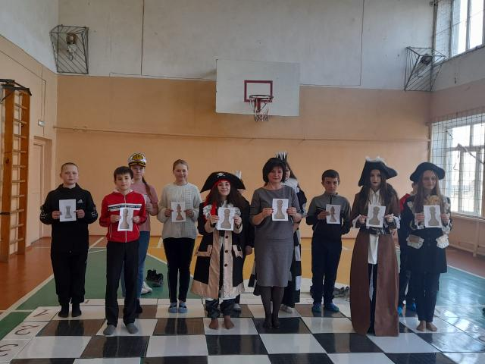
Сокровища найдены, войско готово к сражению

Литературно-музыкальное мероприятие
«По странам и континентам. Традиции и культура Японии»

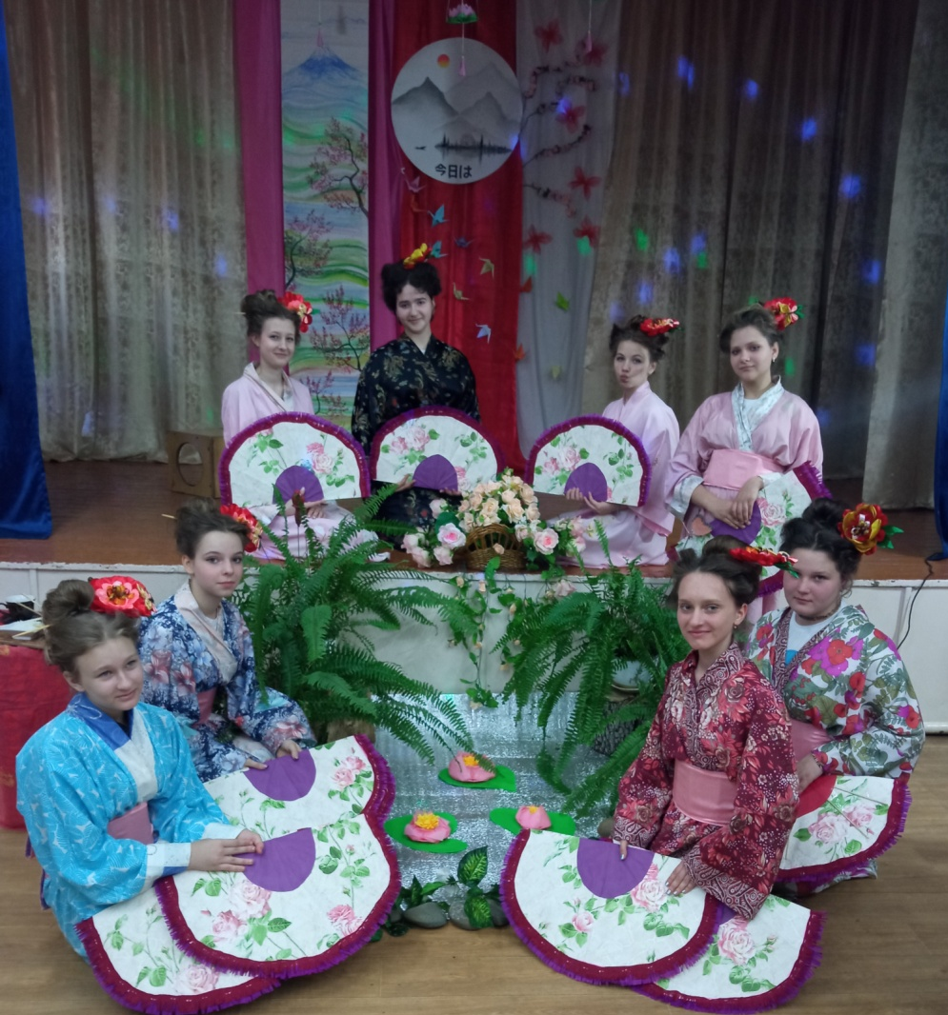

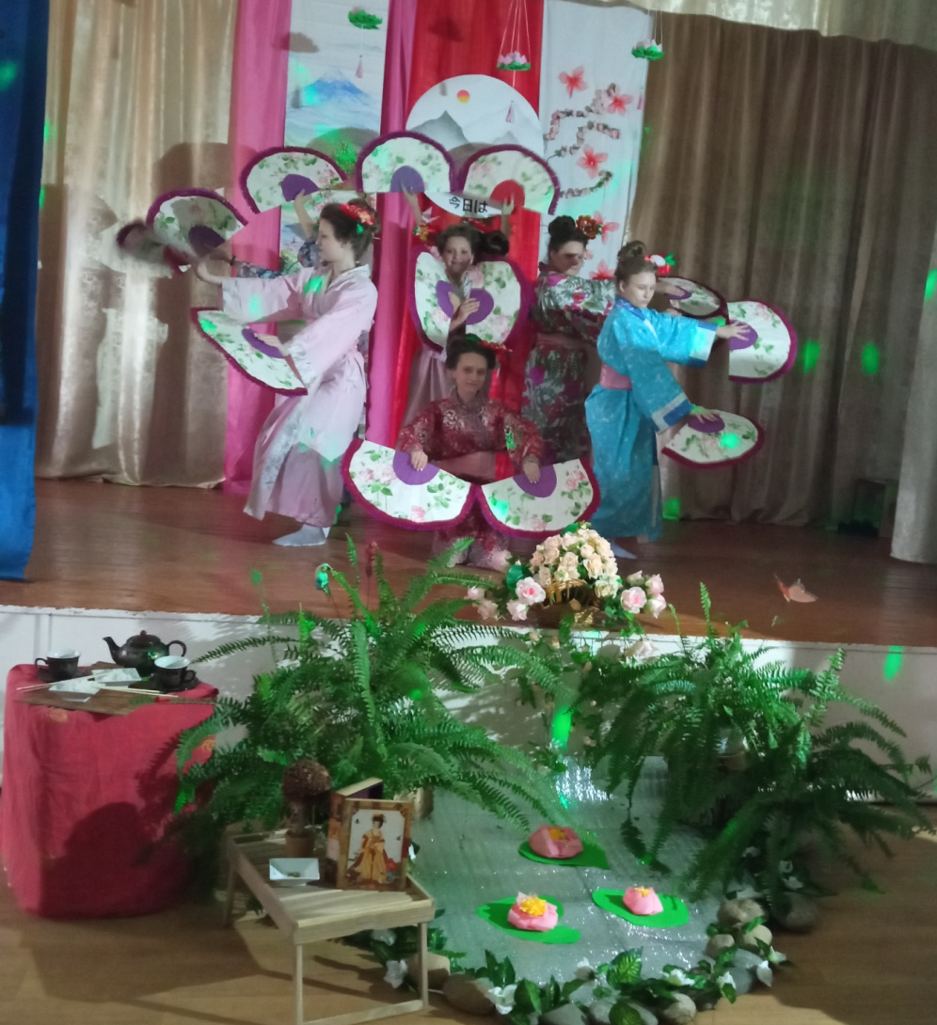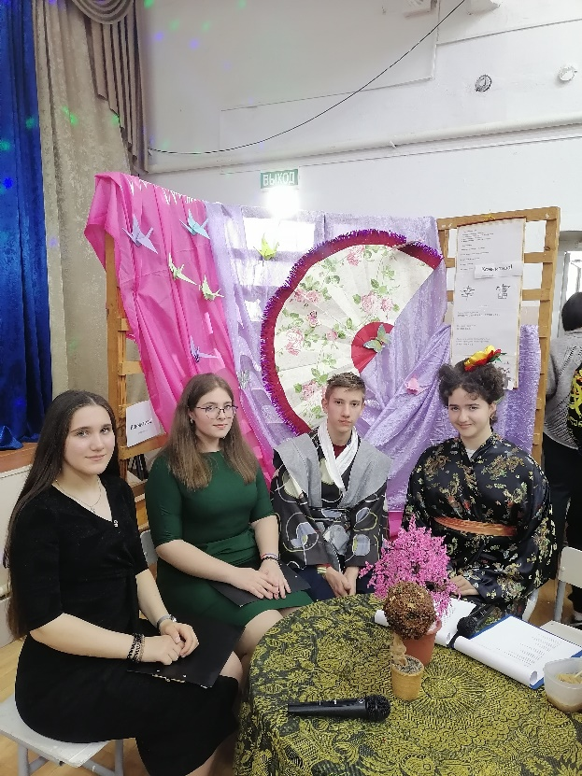

Участники Фестиваля «Творческая осень Ставрополья- 2022»
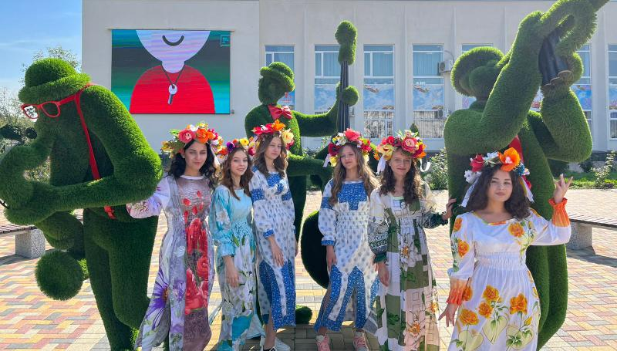
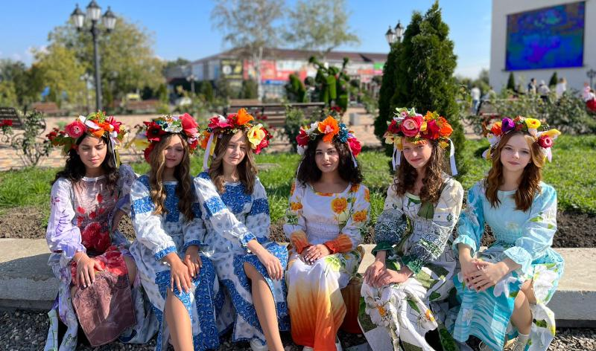

День знаний 1 сентября 2021 года.
У нас в гостях Мери Поппинс
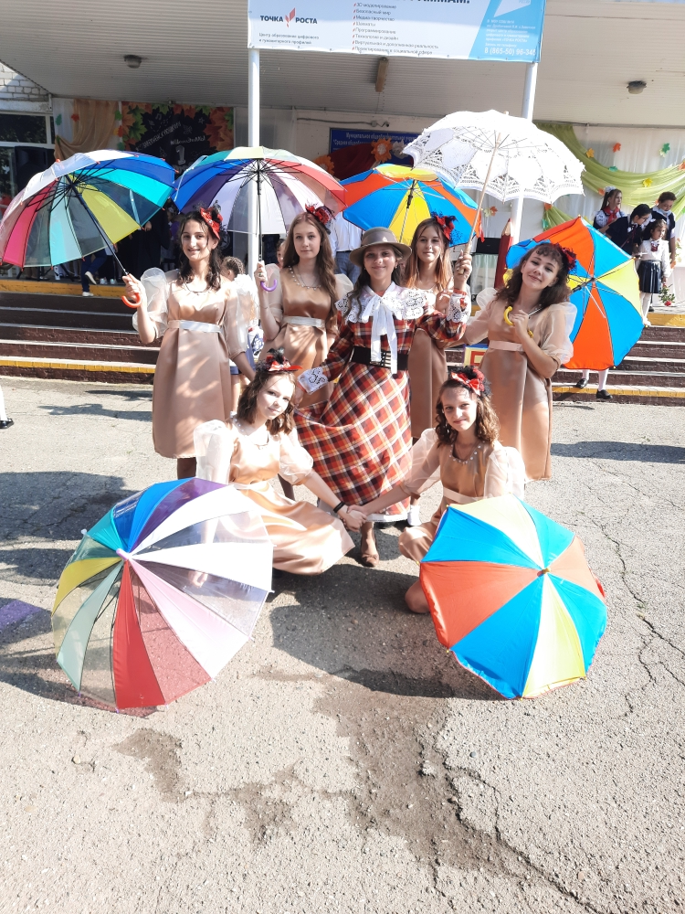

Встречаем Новый год - 2022
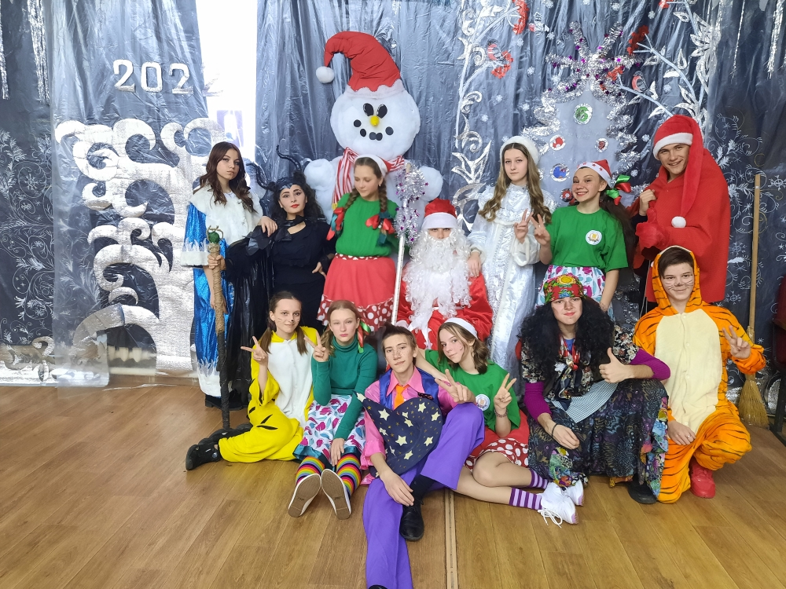

9 мая 2022 год
Участники сельского праздника
Хореографическая композиция «День Победы»
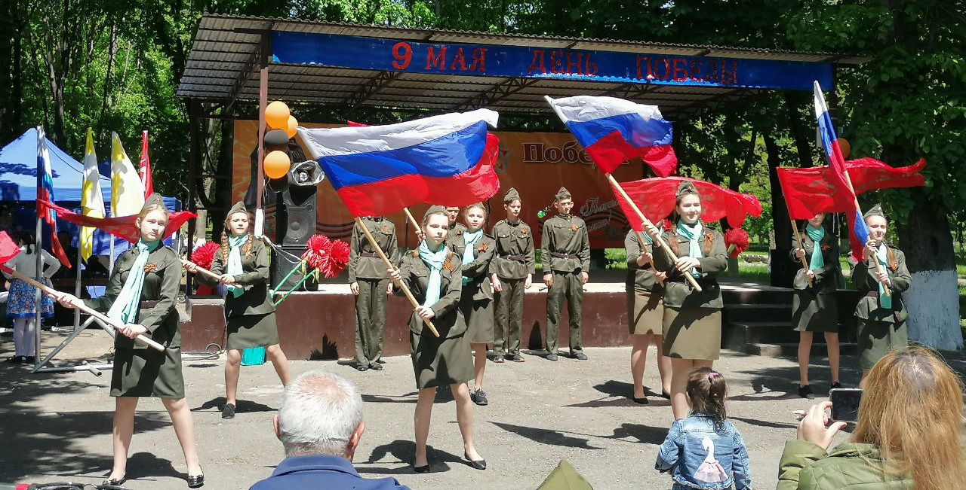

Хореографическая композиция «На Берлин»

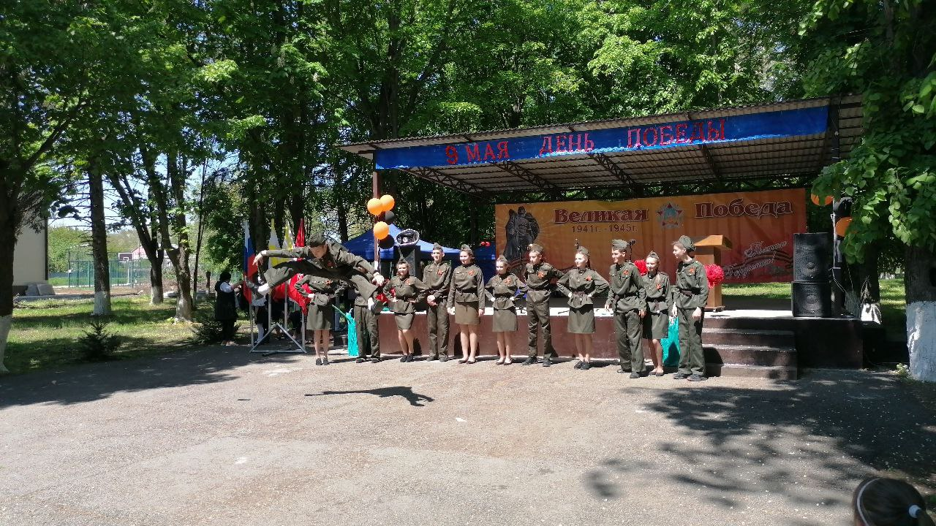

День знаний 1 сентября 2022
Пётр - I зачитывает Указ первоклассникам

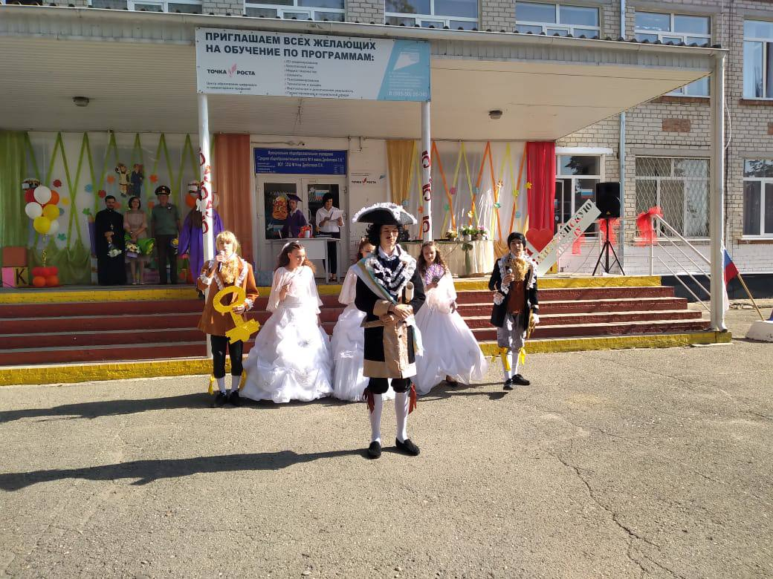

Благотворительный концерт, посвященный участникам СВО.
2022 год
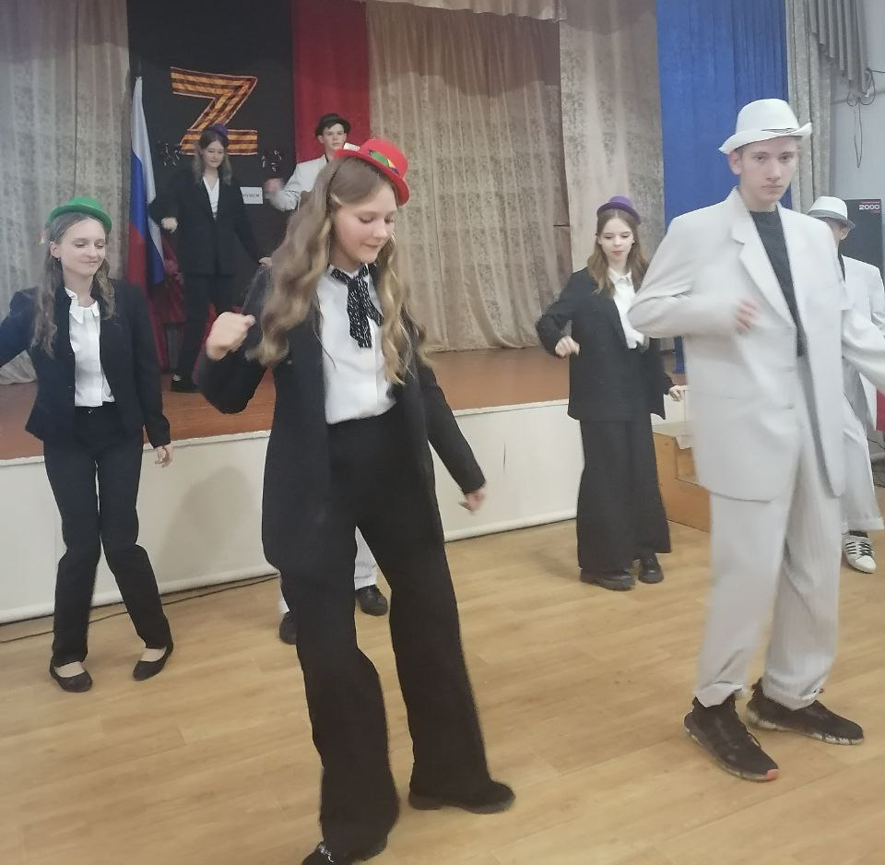
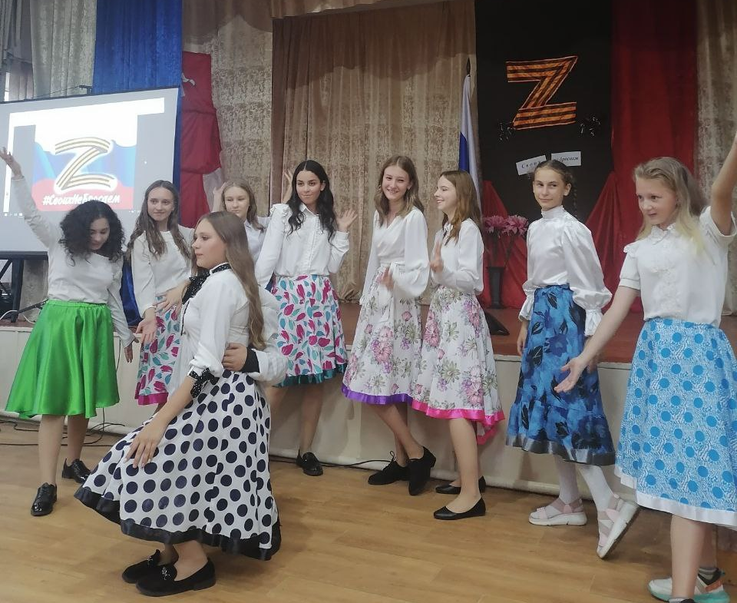

Участники благотворительного концерта собрали гуманитарную помощь
СВОИХ НЕ БРОСАЕМ!
2022 год

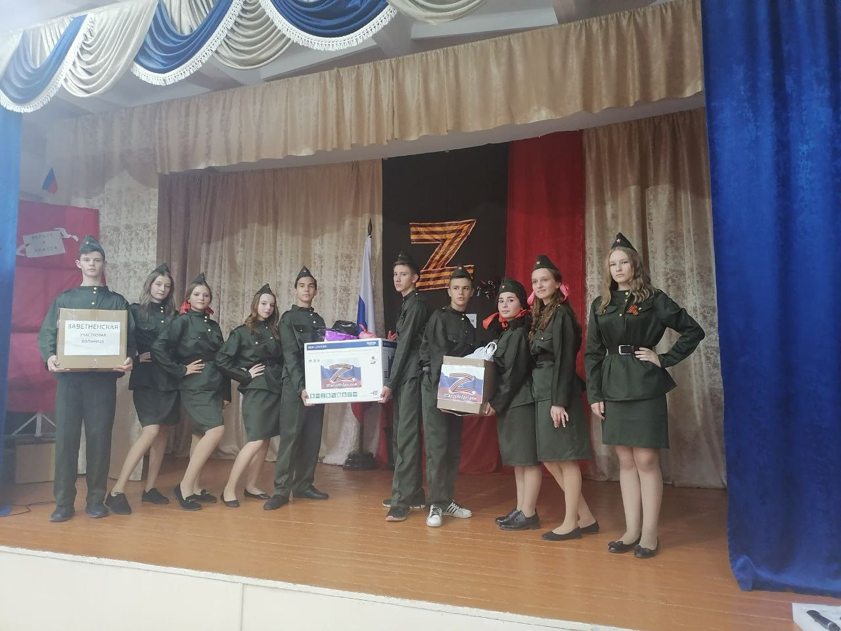

Участники концерта «Вечер встречи выпускников-2023»
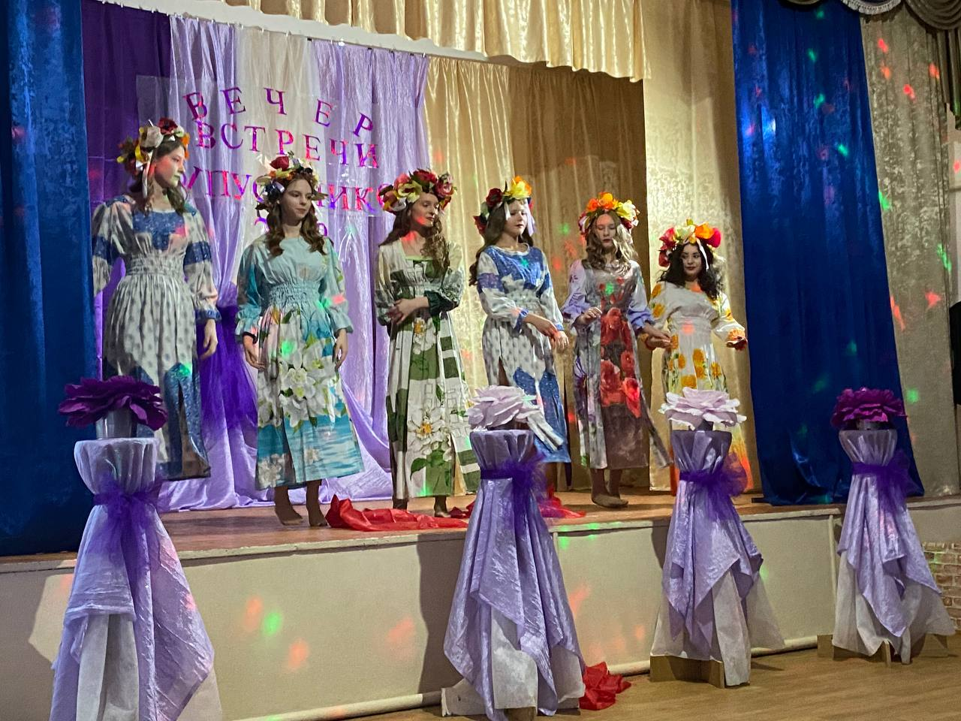

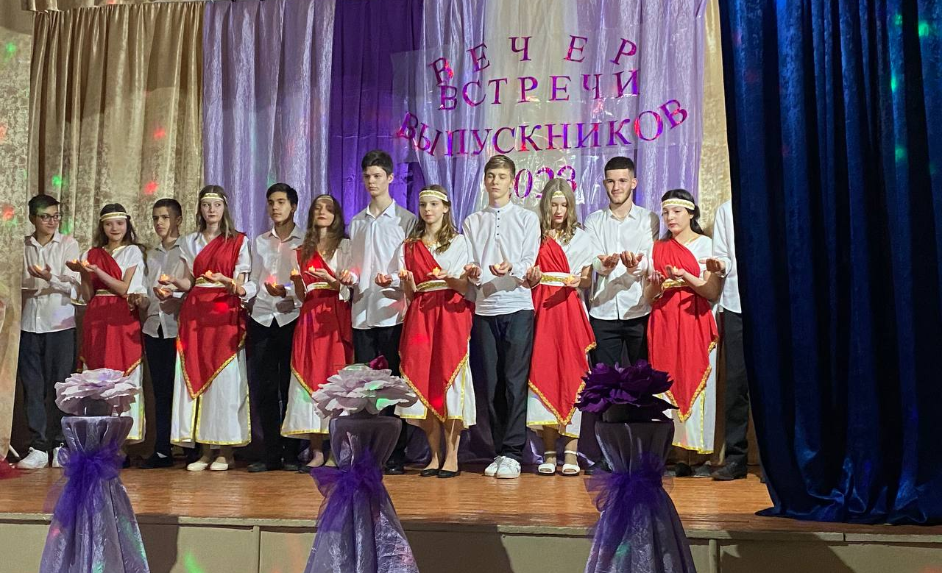

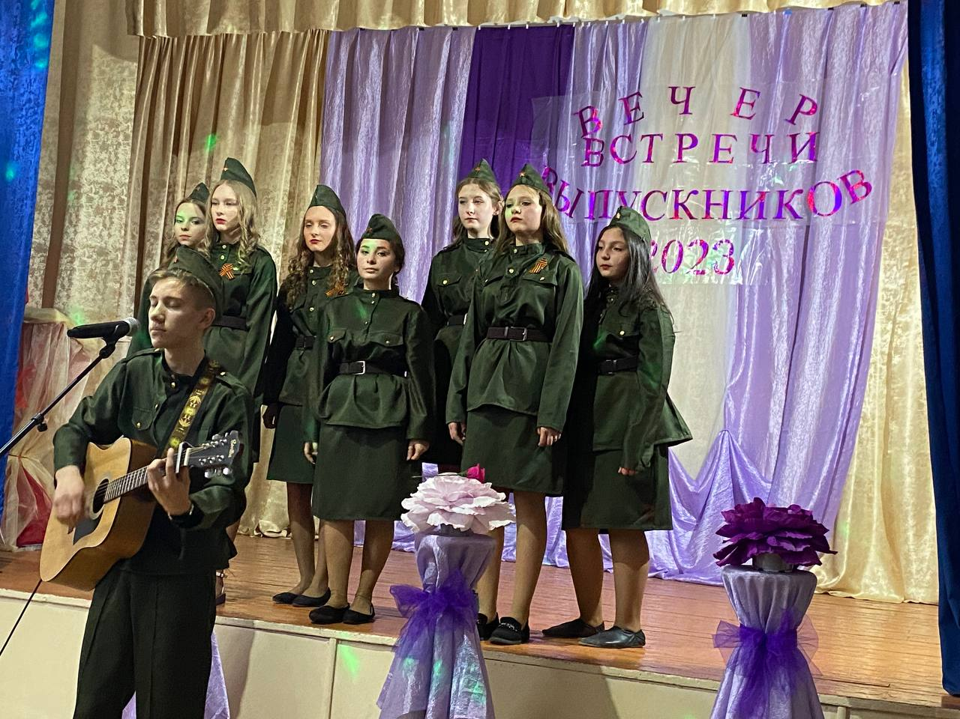

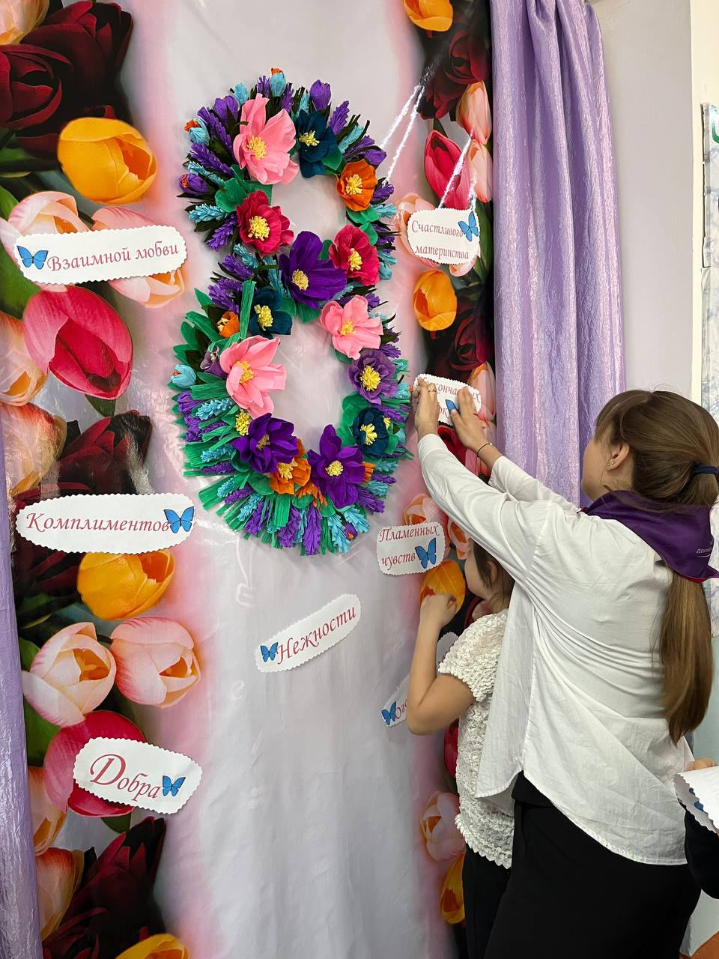
Фотозоны к праздникам

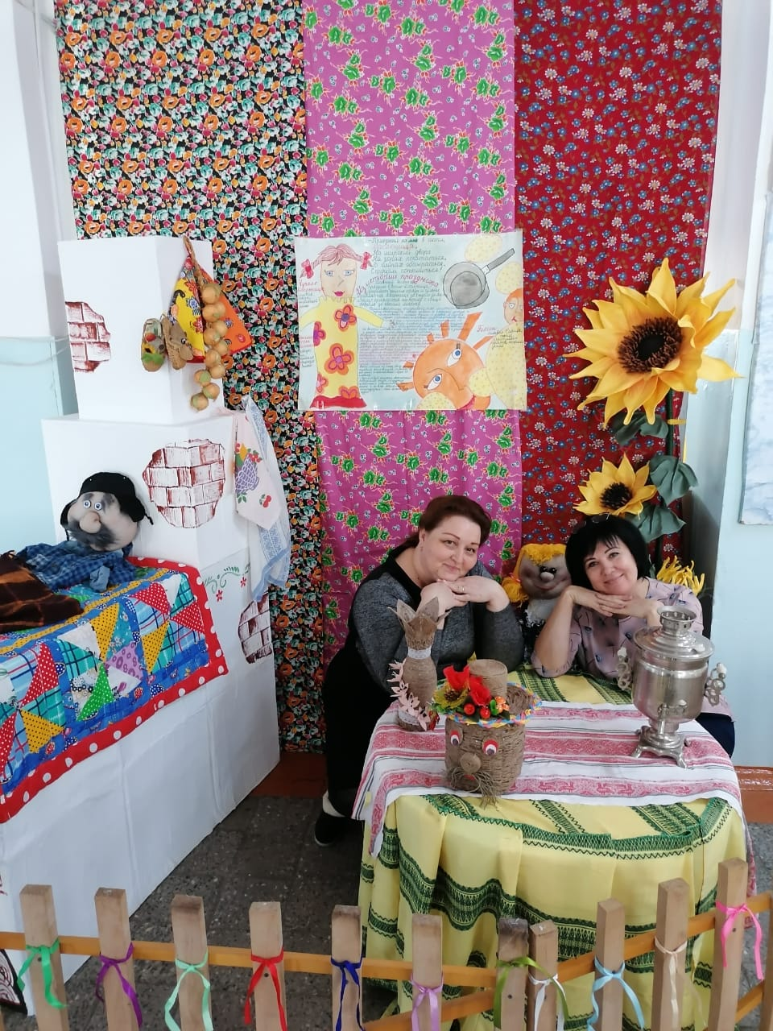

Участники окружного фестиваля национальных культур
«Мы дружбой крепкою сильны»
«О, Греция- виденье моих снов»
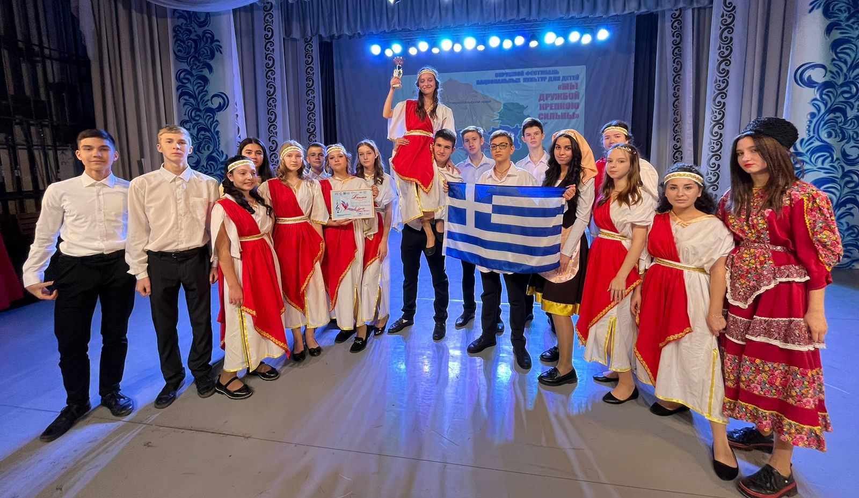
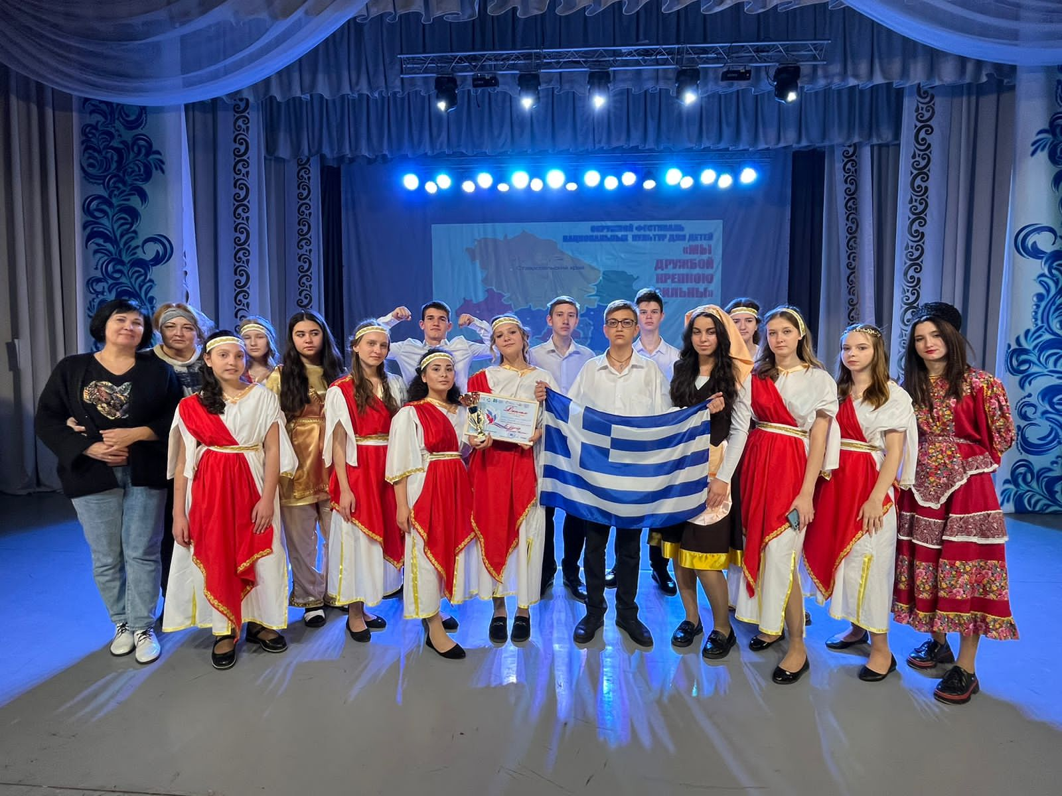

Участники окружного фестиваля национальных культур
Проект «Дети вольного ветра»
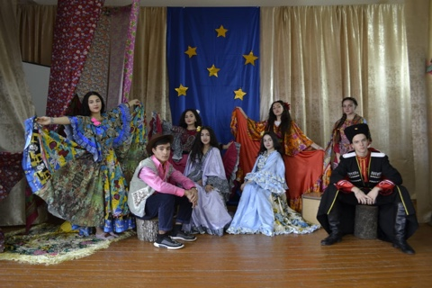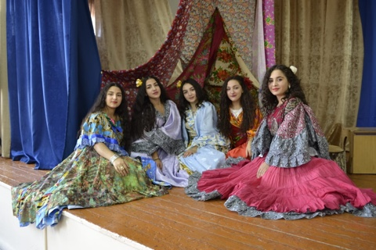

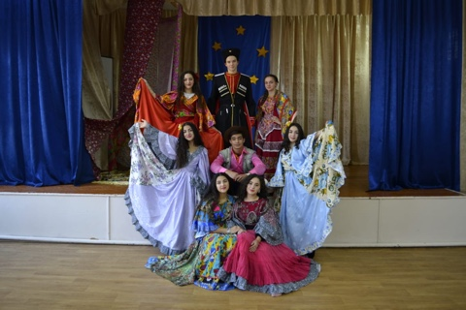

Литературная гостиная

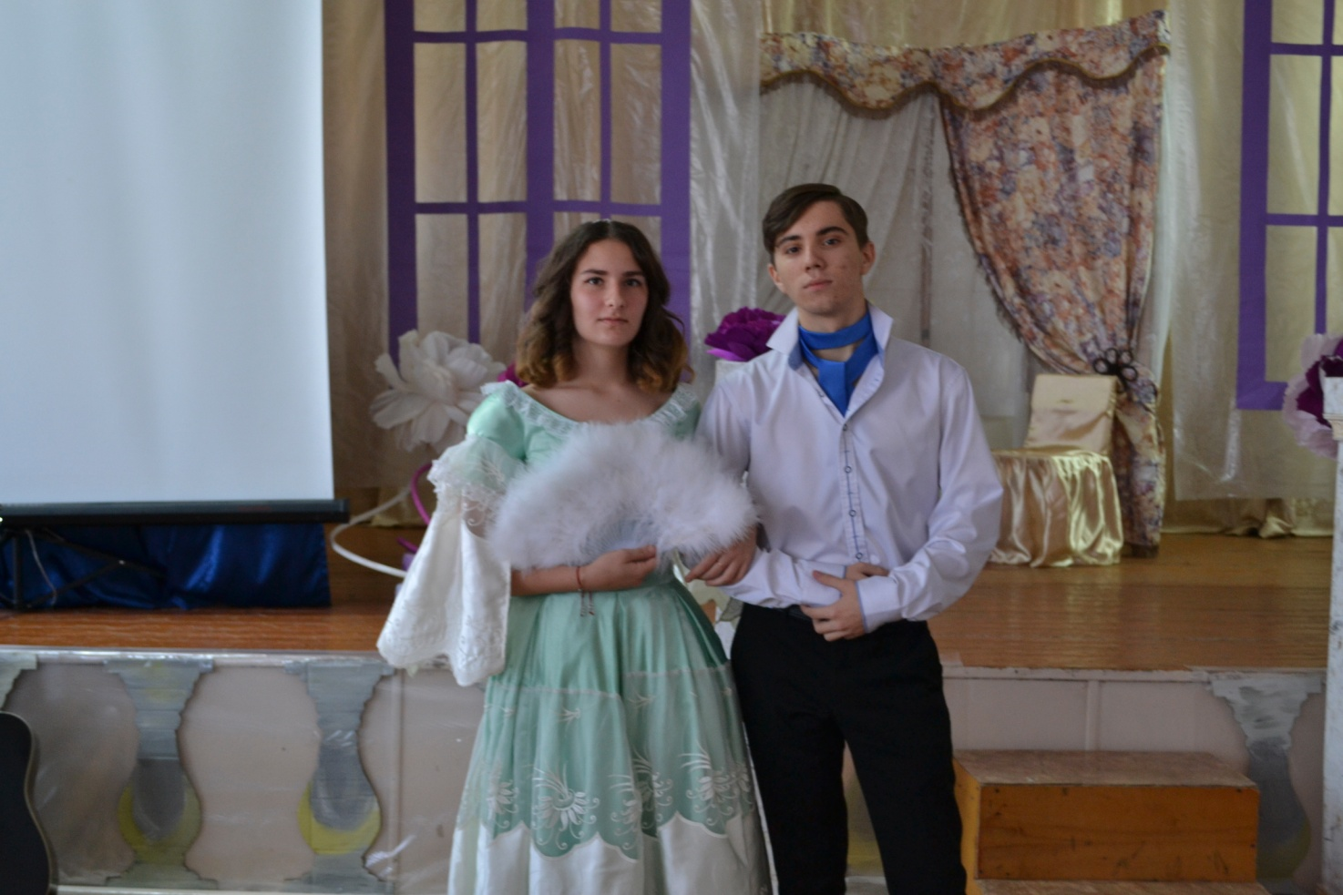

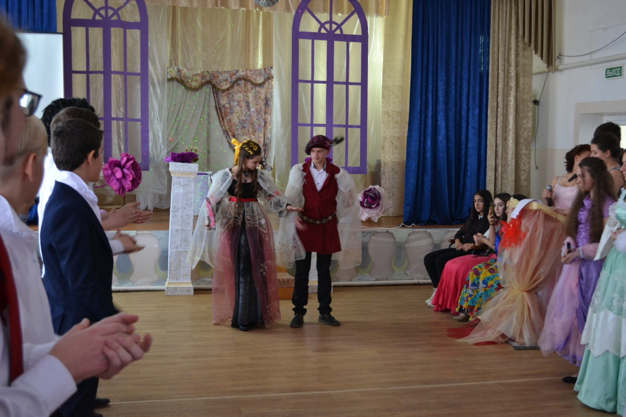

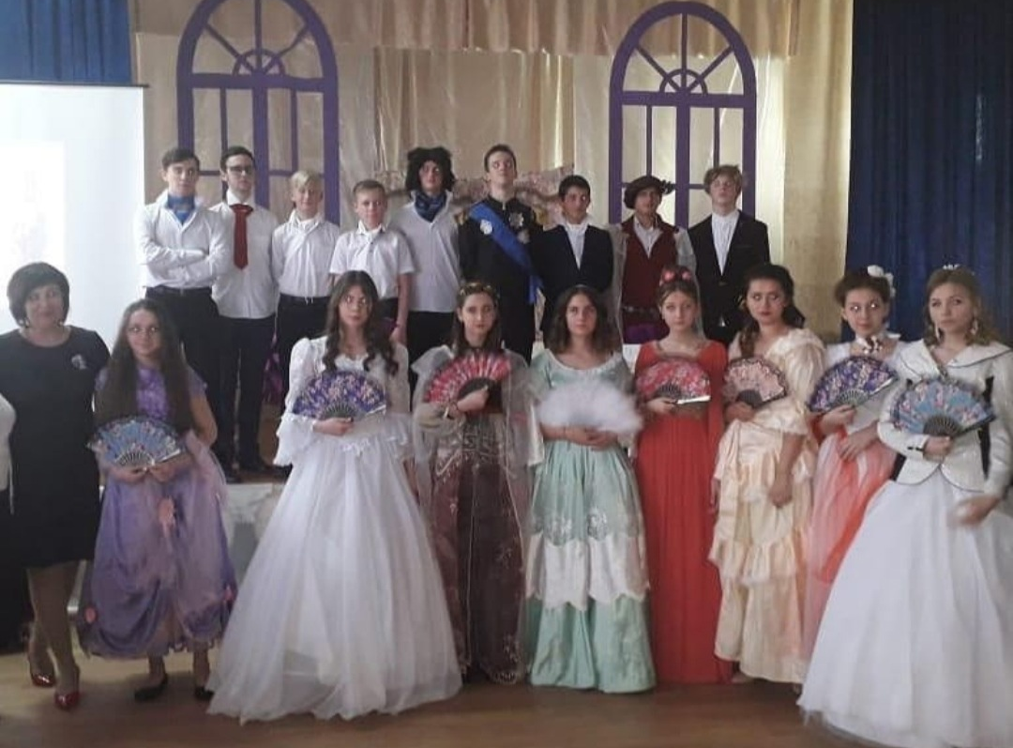

Литературная гостиная

Победители окружного фестиваля
« Мы дружбой крепкою сильны» - 2023
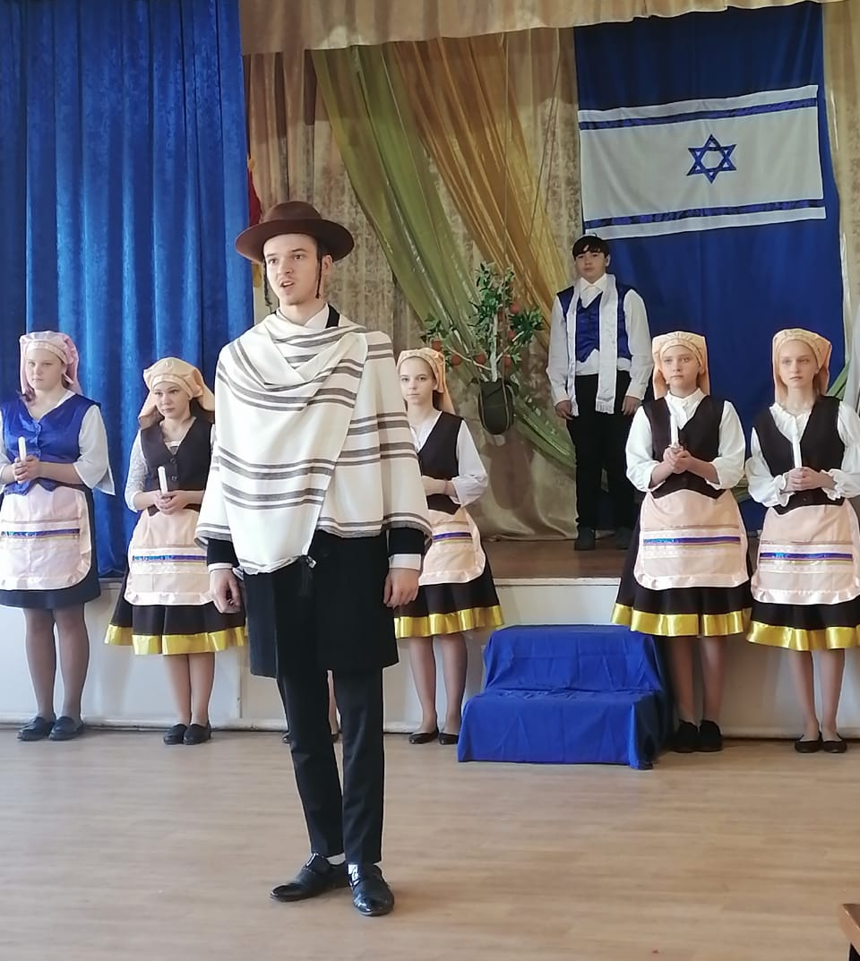

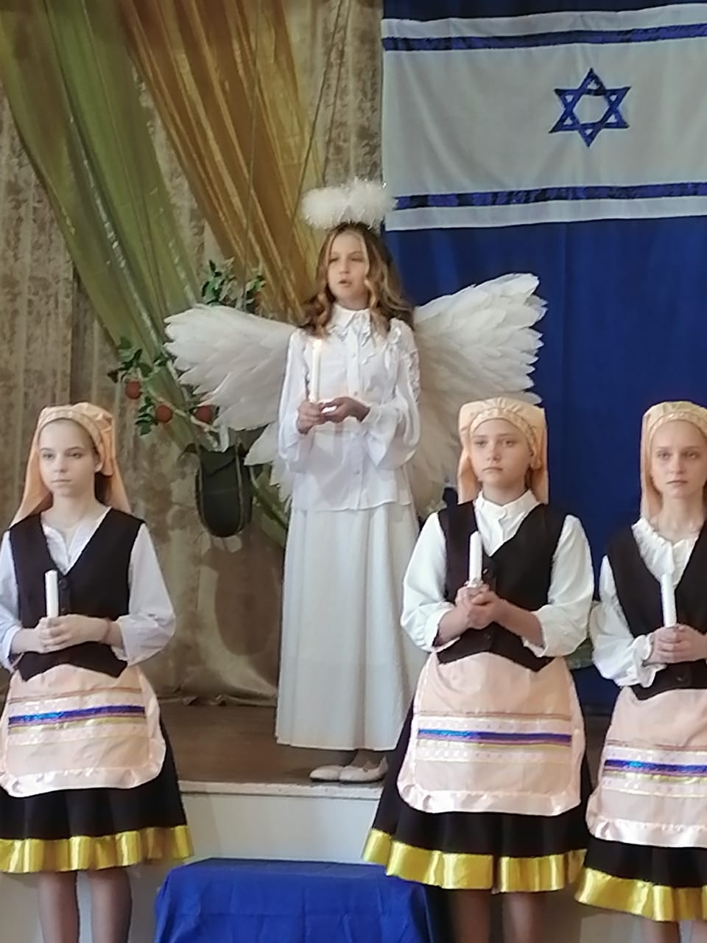

Миниатюры. Монологи

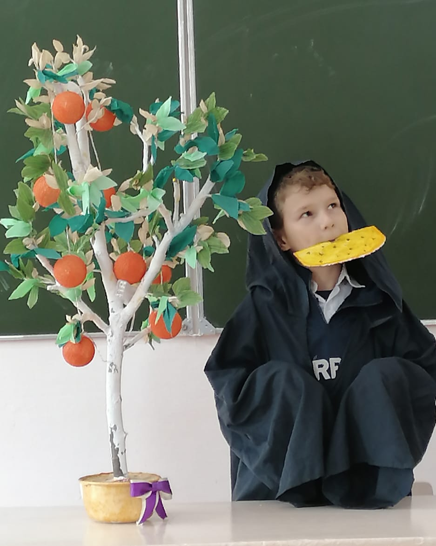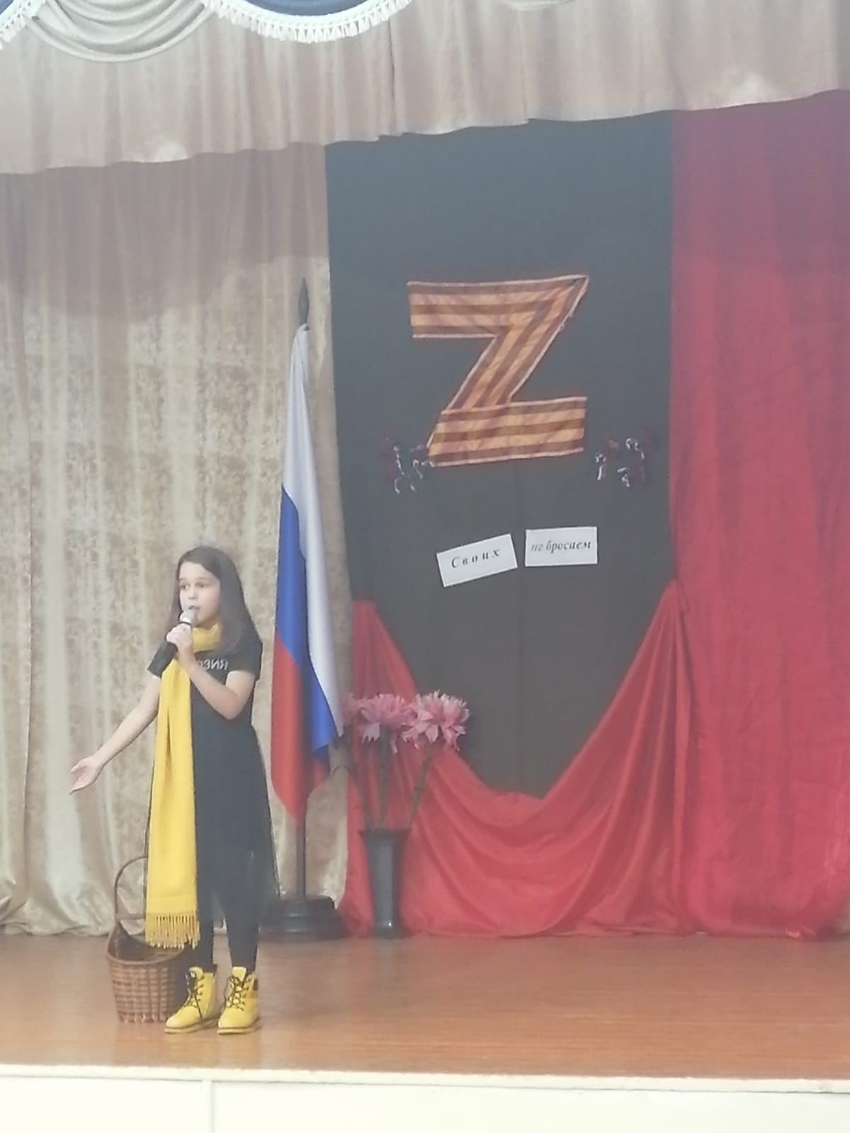

Новогодний спектакль «Алиса в Стране новогодних чудес»
2023 год
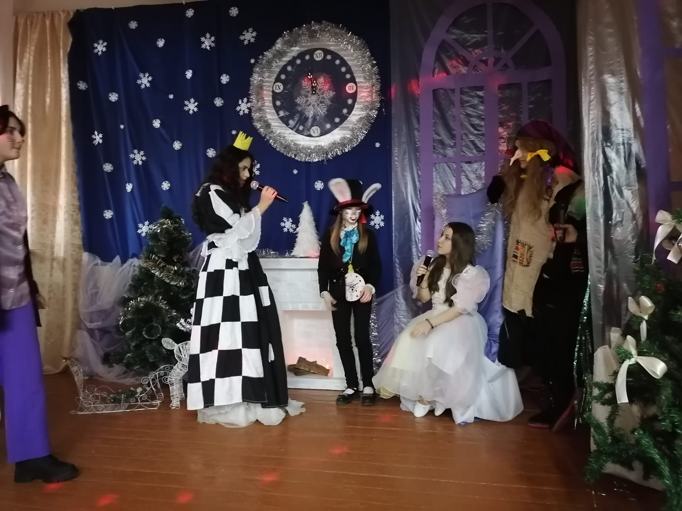

Веселое Новогодье -2023
